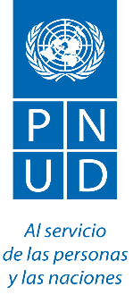
FORMATO "DATOS DEL OFERENTE"

REPUBLICA DE COLOMBIA
PROGRAMA DE LAS NACIONES UNIDAS PARA EL DESARROLLO - PNUD
PROCESO No. A2018-00011106

OBJETO: Adquisición de semovientes (lechones) e insumos (concentrado) para la implementación de proyectos productivos con familias de productores campesinos en el departamento del choco

Nombre de la firma:

Representante Legal: | Persona a Contactar:
Dirección: | Ciudad / País:
Teléfonos y Fax: | Correo electrónico:
Favor seguir las siguientes instrucciones:

- Diligenciar este formato y enviarlo por email: licitaciones.col9@undp.org

Por favor recuerde:

- Los pliegos NO TIENEN COSTO.
- Incluya el Número (No. A2018-0001106) para todo documento que emita o diligencie en el curso de este proceso.
- El PNUD no recibe ofertas tardías y la entrega debe hacerse en la ventanilla de recepción, ubicada en el 3er piso. Existe un mecanismo de control de ingreso al edificio, el cual toma varios minutos, por tanto, el arribo a éste debe programarse con suficiente antelación a la hora establecida para el cierre.
- Si su oferta no está debidamente foliada y legajada, el PNUD no asumirá ninguna responsabilidad en caso de pérdida de algún documento.

Programa de las Naciones Unidas para el Desarrollo
Avenida 82 No. 10-62 Piso 3, Bogotá - Colombia
Tel.: 4889000

